17.12.2020
Группа ФКСТ-19
«Базовые виды физкультурно-спортивной деятельности: Теория и методика обучения гимнастике»
Лабораторная работа

Методика обучения упражнениям в висах и упорах
Упражнения в висах и упорах представляют собой различные положения (горизонтальные, вертикальные и наклонные) и перемещения занимающихся на гимнастических снарядах в этих положениях. Упражнения в висах и упорах доступны детям с 7-8 лет. В учебную программу по физическому воспитанию они включены с I класса. В I классе учащиеся овладевают лазаньем по гимнастической стенке, скамейке, разными видами лазанья, перелезаний и подлезаний, а со II класса приступают к освоению висов и упоров.
Висы и упоры в 1-11–х классах
I класс
Учащиеся I класса осваивают лазанье по наклонно поставленной скамейке, по гимнастической стенке, подтягивание лежа на животе по горизонтальной скамейке, перелезание через горку матов и гимнастическую скамейку. Лазанье и перелезание связаны с преодолением препятствий и имеют прикладное значение. Упражнения в лазанье и перелезаний — это активные двигательные действия, при выполнении которых в работу включаются все звенья двигательного аппарата. Кроме того, обеспечивается общее физическое воздействие на большое количество мышечных групп, что важно для развития силы, скоростной силы и ловкости, а также воспитания смелости и уверенности в своих действиях. Наличие большого разнообразия приемов в лазанье по различным гимнастическим снарядам (наклонно поставленным гимнастическим скамейкам, гимнастической стенке, канатам, шестам), перелезание через гимнастическое бревно, коня, горку матов делают эти упражнения доступными для Учащихся всех возрастных групп. На занятиях основной гимнастикой в младших классах упражнения в лазанье проводятся в смешанных упорах и висах. Лазанье в смешанных упорах и висах гораздо легче, нежели на одних руках, так как при выполнении лазанья в смешанных висах в работе принимают участие руки, ноги и мышцы туловища. Учитывая трудность упражнений в лазании, необходимо проводить их, начиная с простых приемов, таких, как лазание по наклонно поставленным гимнастическим скамейкам, гимнастической стенке, наклонно и горизонтально подвешенным канатам, а затем уже переходить к изучению приемов лазания по вертикальному канату.
Лазанье по наклонно поставленным скамейкам
Техника выполнения. Лазанье в I классе осуществляется по наклонно поставленным скамейкам под углом 30° в упоре присев и стоя на коленях одноименным (движение левой ногой сочетается с движением левой рукой или правой ногой и правой рукой) и разноименным (движение левой ногой сочетается с движением правой рукой и наоборот) способами (рис. 70).
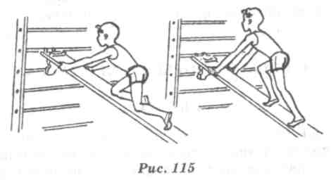
Рисунок 70

Последовательность обучения.
- Выполнять на полу положения упор присев и упор стоя на коленях.
- То же, но на гимнастических скамейках, поставленных параллельно друг другу. Ученики по 5-8 человек выстраиваются у каждой скамейки лицом к ней на равном расстоянии друг от друга. По команде учителя садятся верхом на нее, захватывают руками края скамейки и, опираясь на руки, ставят поочередно ноги на скамейку, принимая положения упора присев и упора стоя на коленях (повторять каждое положение 2-3 раза). Упражнения выполняются фронтально всем классом.
- Лазанье по горизонтальным скамейкам в упоре присев одноименным способом. Учащиеся выстраиваются в колонне по одному к узкой стороне каждой из 4-5 скамеек. По распоряжению учителя ученики, стоящие первыми в колоннах, опираются руками о края скамейки и начинают передвигаться. Как только первые ученики продвинутся на 1-2 м вперед, лазанье начинают вторые и так далее поточным способом. Ученик, окончивший упражнение, встает сзади своей колонны.
- То же разноименным способом.
- То же, что и упражнения 3, 4, но в упоре стоя на коленях.
- То же, что и упражнения 3, 4, 5, но по наклонно поставленным под углом 30° скамейкам. Для выполнения этих упражнений необходимо к скамейкам укрепить крючки для подвешивания их к гимнастической стенке.
Лазанье по гимнастической стенке
Техника выполнения. По гимнастической стенке, так же как и по гимнастическим скамейкам, выполняется лазанье вверх и вниз одноименным (рис. 71, а) и разноименным (рис. 71, б) способами, а также влево и вправо приставными шагами. При лазанье смотреть на место перехвата рук.
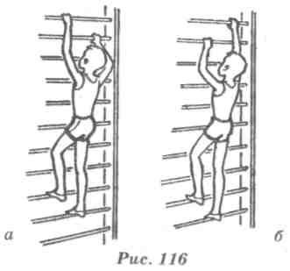
Рисунок 71

Последовательность обучения.
- Произвольное лазанье вверх и вниз.
- Лазанье вверх, наступая на каждую рейку поочередно двумя ногами.
- Имитация движений рук и ног на полу для лазанья одноименным способом.
- Лазанье по стенке вверх и вниз одноименным способом.
- Имитация движений рук на полу для лазанья разноименным способом.
- Лазанье по стенке вверх и вниз разноименным способом до определенной высоты.
7. Лазанье влево и вправо. Упражнение выполняется приставными шагами с попеременной перестановкой в сторону одноименной ноги и руки. Сначала передвигаются стоя на нижней
рейке по 2-3 пролетам, затем по всей длине стенки. После этого лазанье выполняется на большей высоте (до 5-6-й рейки).
Перелезание через гимнастическую скамейку и горку матов
Техника выполнения. Основная задача состоит в том, чтобы научить учащихся перелезанию через вертикальные препятствия (гимнастическая скамейка, горка матов). Класс делится на 4-5 колонн. Упражнение выполняется в каждой колонне поочередно, на каждой скамейке по два ученика.
Последовательность обучения.
- Стоя боком к гимнастической скамейке, опереться руками на ее края, поочередно поставить ноги на скамейку в упор стоя на коленях и, поочередно переставляя ноги на другую сторону скамейки, закончить упражнение.
- То же, но через упор присев.
- То же, но перешагнуть вначале одной ногой, затем другой.
- Перелезание произвольным способом через две скамейки, стоящие на полу параллельно на расстоянии 30-50 см.
- Перелезание произвольным способом через гимнастическую скамейку, укрепленную под углом 30°.
- Перелезание произвольным способом через горку матов.
II класс
Комплексной программой для учащихся II класса предусмотрено лазанье по наклонной скамейке в упоре присев и упоре стоя на коленях (скамейки ставятся под углом 40°); лежа на животе, подтягиваясь руками; по гимнастической стенке с одновременным перехватом рук и перестановкой ног, перелезание через гимнастическое бревно на высоте 60 см. Со II класса учащиеся приступают к освоению висов и упоров: упражнения в висе стоя и лежа; в висе на гимнастической стенке сгибание и разгибание ног; вис на согнутых руках; упражнения в упоре лежа и стоя на коленях и упоре (на коне, бревне, гимнастической скамейке); подтягивание в висе лежа согнувшись, то же из седа ноги врозь на канате и в висе.
Упражнения в лазанье во II классе отличаются от таких же в первом тем, что усложняются условия их выполнения. Так, например, лазанье осуществляется уже по скамейкам, установленным под углом 40°. Лазанье по гимнастической скамейке, подтягиваясь лежа на животе, также выполняется по наклонно поставленным скамейкам. Лазанье по гимнастической стенке выполняется с одновременным перехватом рук и перестановкой ног. Добавляется лазанье по диагонали, а также лазанье в сторону скрестными шагами. Усложняются и условия выполнения перелезаний. В этом классе учащимся необходимо научиться перелезать через гимнастическое бревно высотой 60 см. Перелезанию через бревно можно учить двумя способами:
1. Перелезание поочередно перенося ноги (рис. 72).
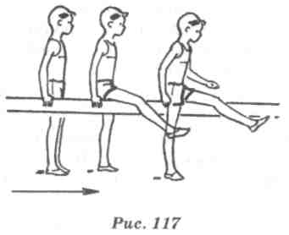
Рисунок 72

2. Перелезание, опираясь руками и ногами (рис. 73).
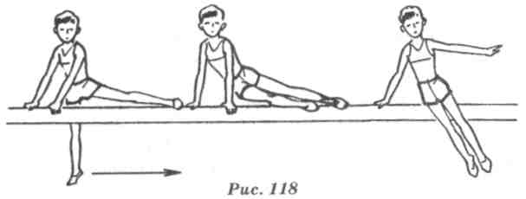
Рисунок 73

Со II класса учащиеся начинают осваивать смешанные висы стоя и лежа. Но перед обучением висам их необходимо ознакомить со способами хватов. Упражнения в висах выполняются хватом сверху (рис. 74, а), снизу (рис. 74, б) и разным хватом (рис. 74, в).
Способы хватов можно изучить фронтально всем классом с помощью гимнастических палок.
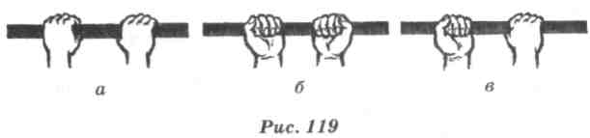
Рисунок 74

Висы стоя
- Вис стоя на согнутых руках (рис. 75). Взяться руками на уровне плеч хватом сверху, ноги должны находиться под проекцией места хвата, руки согнуты в локтевых суставах. Упражнение можно выполнять на перекладине, нижней жерди брусьев разной высоты, на одной из жердей брусьев одинаковой высоты, на гимнастической стенке.
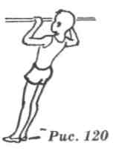
Рисунок 75

- Вис стоя (рис. 76). Из виса стоя на согнутых руках, разгибая руки, перейти в вис на руках голову держать прямо, угол наклона туловища к полу не более 45°.
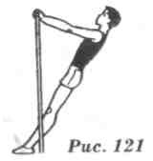
Рисунок 76

- Вис стоя согнувшись (рис. 77). Из виса стоя согнуться в тазобедренных суставах до угла 90°, руки прямые, голову держать прямо.
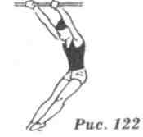
Рисунок 77

- Вис стоя сзади (рис. 78). Из виса стоя повернуться кругом, отпуская одну руку, и снова взяться ею за снаряд на ширине плеч хватом снизу.
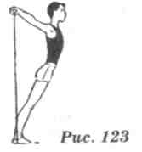
Рисунок 78

- Вис присев (рис. 79). Из виса стоя на согнутых руках, разгибая руки, присесть и принять вис присев.
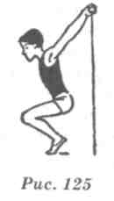
Рисунок 79

- Вис присев сзади (рис. 80). Из виса стоя сзади сделать небольшой шаг вперед и присесть, не сгибая рук.
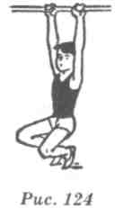
Рисунок 80

Висы лежа
- Вис лежа (рис. 81). Выполняется из виса на согнутых руках поочередным или одновременным переставлением ног вперед. Угол наклона тела к полу менее 45°. Плечи должны быть почти в вертикальной плоскости под перекладиной (жердью брусьев).
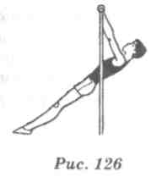
Рисунок 81

- Вис лежа согнувшись (рис. 82). Из виса лежа согнуться в тазобедренных суставах и принять вис лежа согнувшись.
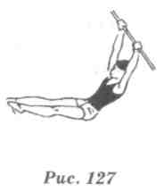
Рисунок 82
- Вис лежа сзади (рис. 83). Из виса присев сзади, передвигая ноги назад, принять вис лежа сзади.
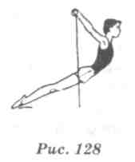
Рисунок 83
Висы (простые)
1. Вис (рис. 84). Руки, туловище и ноги составляют прямую линию. В положении виса тело держать прямо, мышцы плечевого пояса умеренно напряжены, живот подтянут. Вначале положение виса изучают на гимнастической стенке, где упражнение могут выполнять одновременно 10-15 человек. Вис можно выполнять как спиной к стенке, так и лицом к ней. При выполнении виса спиной к стенке необходимо следить за тем, чтобы ученики касались ее затылком, лопатками, ягодицами, икроножными мышцами и пятками, а при выполнении виса лицом к стенке — грудью, животом, бедрами и носками.
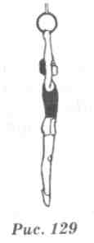
Рисунок 84
2. Вис на согнутых руках (рис. 85). Из виса стоя на согнутых
руках на гимнастической стенке на первой или второй рейке,
опуская ноги, принять вис на согнутых руках. На снарядах вис
на согнутых руках можно принять из виса стоя: слегка отталкиваясь ногами и сгибая руки, повиснуть на согнутых руках и
кратковременно зафиксировать это положение.
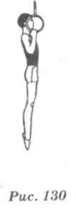
Рисунок 85
3. Вис согнув ноги (рис. 86). Из виса присев оттолкнуться
ногами, согнуть их в коленях и кратковременно зафиксировать
это положение.
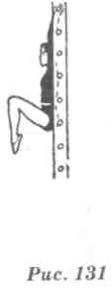
Рисунок 86
Начиная со II класса, ученики общеобразовательной школы должны выполнять нормативы по физической подготовленности в подтягивании. Мальчики выполняют подтягивание на перекладине из виса, а девочки из виса лежа. Так как принятие нормативов является своеобразным тестированием, то при этом необходимо придерживаться определенных требований к выполнению этих упражнений.
Подтягивание из виса на перекладине (мальчики)
Техника выполнения. Вис хватом сверху, руки на ширине плеч, ноги вместе. Согнуть руки до момента, когда подбородок доходит до уровня кистей. Упражнение выполнять плавно, без рывков, оставляя ноги прямыми.
Требования к уровню физической подготовленности: 4 раза и больше — высокий; 2-3 раза — средний; 1 раз — низкий.
Подтягивание из виса лежа (девочки)
Техника выполнения. Выполняется на низкой перекладине или н/ж брусьев разной высоты. Ученица берется за перекладину хватом сверху, при этом перекладина должна находиться на уровне подложечной ямы, затем, постепенно переставляя ноги вперед и оставляя руки согнутыми, выпрямляет полностью тело. После этого разгибает руки, причем стопы остаются на месте, ноги слегка согнуты в коленях. Подтягивание считается выполненным, если подбородок поднимается до уровня кистей.
Требования к уровню физической подготовленности: 12 раз и больше — высокий; 4 раза — средний; 2 раза — низкий.
III класс
В III классе учащиеся продолжают совершенствоваться в лазанье по наклонно поставленным скамейкам под углом 45-50° и особенно в лазанье лежа на животе, подтягиваясь руками, в упоре лежа. Основное упражнение в лазанье, которым должны овладеть ученики III класса, это лазанье по канату в висе на согнутых руках с захватом ногами каната, а также перелезание через бревно, коня высотой 90 см. Кроме того, совершенствуется выполнение упражнений в простых и смешанных висах и упорах в различных комбинациях.
Лазанье по канату на согнутых руках с захватом ногами скрестно
Техника выполнения. В висе на согнутых руках согнуть ноги вперед и захватить канат ногами скрестно так, чтобы наружная сторона стопы одной ноги и внутренняя сторона голени другой плотно прижимались к канату. Разгибая ноги, еще выше подтянуться на руках и, сохраняя захват каната ногами, поочередно перехватиться руками выше так, чтобы остаться в висе на согнутых руках. Далее действия повторяются. При опускании вниз все действия чередуются в обратном порядке.
Последовательность обучения.
- Вис на согнутых руках (5-6 с).
- На гимнастической стенке поднимать согнутые ноги (5-6 раз).
- Из виса на согнутых руках на гимнастической стенке, медленно разгибая руки, прийти в вис за 6-8 с. Повторить 2-3 раза.
- Из виса сидя ноги врозь на канате перейти в вис лежа и поочередным перехватом рук принять вис стоя. Повторить 2-3 раза.
5. Сидя на гимнастической скамейке, захватить ногами гимнастическую палку, имитируя захват каната (рис. 87, а). Для
проверки прочности захвата следует предложить ученикам
слегка потянуть руками палку кверху. То же, но со сгибанием
ног (рис. 87, б).
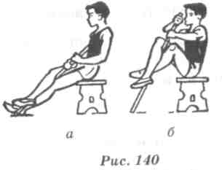
Рисунок 87

6. Сидя на стуле, взяться за висящий канат руками над головой, захватить его ногами (рис. 88, а) и попытаться, сжимая канат ногами, выпрямиться, сгибая руки (рис. 88, б), зафиксировав это положение, возвратиться в и. п.
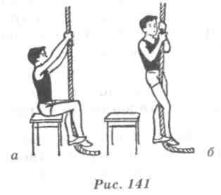
Рисунок 88
- То же, но разгибая ноги и одновременно сгибая руки, выполнить вис на согнутых руках.
- Из виса стоя на согнутых руках захватить канат ногами и, разгибая ноги, перехватиться руками выше. После этого вернуться в и. п. Повторить 2-3 раза.
- Лазанье по канату на высоту 1,5-2 м.
Перелезание через бревно высотой 90 см
Техника выполнения. Перелезание через бревно можно выполнить следующим способом. Стоя лицом к бревну, принять упор, сделать перемах правой ногой вне, перехватом правой рукой и перемахом левой ногой соскок (рис. 89).
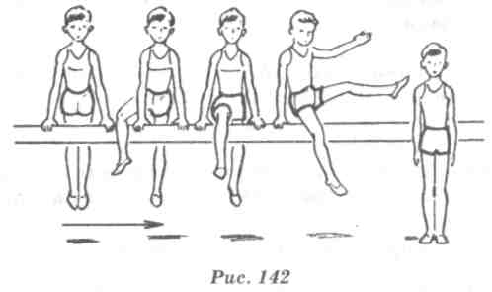
Рисунок 89

Последовательность обучения.
- Повторить положение на бревне, коне.
- На бревне высотой 60 см из упора стоя сделать перемах правой вне, опираясь левой ногой на пол, перехват в упор ноги врозь правой (упор верхом), зафиксировать это положение 2-3 с. Перемахом левой соскок.
3. Упражнение полностью со страховкой и самостоятельно.
Страховка и помощь: стоя сбоку, поддерживать за предплечье и плечо со стороны, противоположной перемаху.
IV класс
В IV классе начинается обучение лазанью по канату в три приема, продолжается совершенствование навыков перелезания через препятствия. Учащиеся осваивают новые виды висов и упоров, таких, как вис согнувшись и прогнувшись, вис на согнутых ногах и руках (вис завесом на двух), вис углом, продолжают повышать физическую подготовку за счет подтягиваний и подниманий ног в висе.
Лазанье по канату в три приема
Техника выполнения. Первый прием — из виса стоя, сгибая ноги, подтянуть колени к груди и захватить канат подъемами ног скрестно и коленями (рис. 90, а, б); второй прием — разгибая ноги, подтянуться на руках (рис. 90, в); третий прием — перехватиться руками как можно выше (рис. 90, г). Выполнение лазанья в три приема базируется на умении лазать по канату на согнутых руках с захватом каната ногами (III класс).
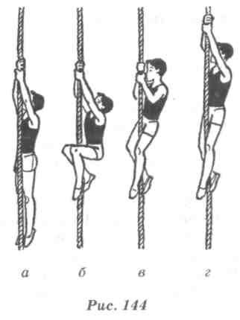
Рисунок 90

Последовательность обучения.
- Повторить подводящие упражнения для обучения лазанью на согнутых руках с захватом каната ногами (III класс).
- Повторить лазанье по канату в висе на согнутых руках с захватом каната ногами.
3. На полу фронтально имитировать основные положения тела в лазанье в три приема:
- о. с, руки вверх (и. п. для лазанья в три приема);
- присед, руки вверх — первый прием;
- из приседа, руки вверх, встать и согнуть руки — второй прием;
- из о. с. с согнутыми руками — руки поочередно вверх (третий прием, перехват).
4. Эти же движения, но на гимнастической стенке:
- стоя лицом к гимнастической стенке, взяться прямыми руками за рейку повыше (и. п. для лазанья в три приема);
- толчком двумя ногами вис, присев на второй (третьей) рейке, — первый прием;
- разгибая ноги, согнуть руки — второй прием;
- выполнить перехват повыше — третий прием. Опускание начинать с перехвата:
- перехват руками в вис стоя на согнутых руках;
- разгибая руки, согнуть ноги и принять вис присев;
- опустить ноги на пол и принять и. п.
- В висе на канате на прямых руках захватить канат ногами и коленями. Выполнить 2-3 раза.
- В висе на канате с захватом его ногами, разгибая ноги, подтянуться как можно выше. Повторить 5—6 раз.
- Лазанье в три приема по канату.
Висы и упоры
Вис согнувшись (рис. 91) выполняется на перекладине, брусьях, кольцах. Тело согнуто в тазобедренных суставах примерно под углом 50-70°, спина округлена, голова слегка наклонена к груди, руки прямые. Закончить упражнение можно переходом в вис стоя сзади или, опуская таз, в вис присев.
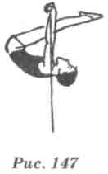
Рисунок 91
Вис углом (рис. 92) выполняется на гимнастической стенке, перекладине, кольцах, брусьях. Из виса поднять прямые ноги до горизонтального положения. Можно выполнить и следующим образом: из виса принять вис согнув ноги и после этого разогнуть ноги в вис углом.
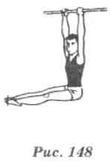
Рисунок 92
Вис прогнувшись (рис. 93) выполняется на гимнастической
стенке, перекладине, кольцах, брусьях.
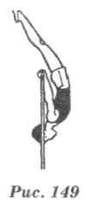
Рисунок 93
Вису прогнувшись желательно начинать обучать на гимнастической стенке. Из виса стоя сзади согнувшись к гимнастической стенке толчком ног перейти в вис прогнувшись. В положении виса прогнувшись руки должны быть абсолютно прямыми (не подтягиваться). Затылок, спина, ноги и пятки касаются стенки, голова несколько наклоняется назад (рис. 94). Выполнять с помощью. Помощь оказывать, стоя сбоку, под плечо и ноги.
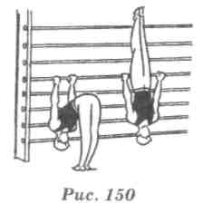
Рисунок 94
V класс
Начиная с V класса, усиливается дифференцированный подход к мальчикам и девочкам при выборе снарядов, упражнений, их дозировке.
Перекладина (низкая)
Упор ноги врозь одной (упор верхом) и соскок с перемахом другой с поворотом на 90°
Техника выполнения. Из упора перемахом одной принять упор ноги врозь (рис. 95, кадры 1-2). Тело выпрямлено, руки прямые, голова прямо, ноги широко разведены врозь: одна нога вперед, другая назад под одинаковым углом к полу. В зависимости от того, какая нога впереди, упор носит соответствующее название. Например, упор ноги врозь правой, если правая нога впереди. Для выполнения соскока перемахом с поворотом на 90°, необходимо предварительно одну руку, одноименную повороту, перехватить в хват снизу. Ногу, вокруг которой выполняется поворот, не опускать и не сгибать (рис. 95, кадры 2-3).
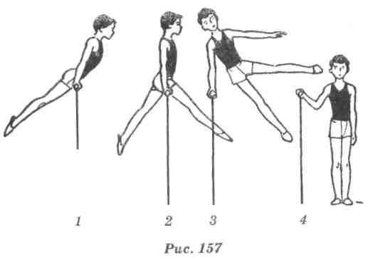
Рисунок 95

Последовательность обучения.
- На бревне повторить преодоление препятствий указанным способом (IV класс).
- Из упора на низкой перекладине перемах в упор ноги врозь
вне правой (левой) — перехватом одной руки упор ноги врозь правой (левой) — перемахом другой соскок с поворотом на 90°. 3. Из упора перемахом одной упор ноги врозь правой (левой) — перемахом левой (правой) соскок с поворотом на 90°.
Страховка и помощь: аналогичны страховке и помощи при преодолении бревна высотой 1 м (IV класс).
Брусья
Учащиеся V класса совершенствуют выполнение упоров. Для этого рекомендуются следующие упражнения.
- В упоре провисание и поднимание тела в плечевых суставах.
- Передвижение в упоре. Например, на концах жердей прыжком принять упор и, поочередно переставляя руки, передвигаться вперед. Дойдя до другого конца жердей, соскочить. Если ученик не может дойти до конца, то соскочить внутрь брусьев.
- Передвижение в сочетании с поворотами.
Упор на предплечьях
Техника выполнения. Туловище и ноги составляют прямую линию, голова прямо. Кисть несколько смещена кнаружи, а локоть внутрь. Между плечом и предплечьем угол 90°. Такое расположение предплечий позволяет избежать соскальзывания локтей при выполнении упражнений. Предварительно целесообразно изучить упор лежа и лежа сзади на предплечьях на полу, затем на брусьях научить правильному хвату кистями и расположению предплечий. После этого научить упору на предплечьях.
Упор на руках
Техника выполнения. В упоре тело держат прямо без провисания в плечевых суставах. Кистями рук, незначительно согнутых в локтевых суставах, обхватывают жерди, опираясь на них преимущественно снаружи. При выполнении упора на руках ширину жердей необходимо определять по длине предплечья. Чтобы не было больно рукам, на жерди можно надевать поролоновые прокладки. Для укрепления мышц плечевого пояса и предотвращения провисания в плечах целесообразно выполнять в упоре на руках поднимание и опускание тела за счет уменьшения или увеличения угла между плечами и жердями. Нормальным расположением плеч по отношению к жердям считается такое, когда угол составляет около 45°.
Сед ноги врозь
Техника выполнения. Из упора махом вперед развести ноги и положить их на жерди задними поверхностями бедер. Руки прямые, опираются сзади, туловище выпрямлено, голова прямо. Упражнение является исходным или конечным положением для выполнения подъемов и стоек в последующих классах.
VI класс
Перекладина низкая
Мальчики VI класса совершенствуют выполнение перемахов, осваивают: упор сзади; соскок махом назад из упора; махом одной, толчком другой подъем переворотом. Продолжают повышать уровень физической подготовленности за счет подтягиваний на перекладине и подниманий прямых ног на гимнастической стенке.
Упор сзади
Техника выполнения. Из упора перемах одной в упор ноги врозь (упор верхом) правой (левой) и перемахом другой принять упор сзади (рис. 166). Руки в упоре сзади прямые, туловище и ноги составляют почти прямую линию, голова прямо. Предварительно повторить упор лежа сзади на полу. То же, но руки на гимнастической скамейке, упор сзади на коне, бревне.
Из упора соскок махом назад
Техника выполнения. В упоре медленно согнуться в тазобедренных суставах, не задерживаясь, быстро разогнуться вверх-назад от перекладины. Отталкиваясь руками и разводя их в стороны, прогнуться. Вначале обучения целесообразно соскок выполнять в вис стоя.
Страховать, стоя сбоку, за запястье и под бедро.
VII - IX классы
Подъем переворотом махом одной, толчком другой
Техника выполнения. Из виса стоя на согнутых руках энергичным махом одной ногой вверх-назад (через перекладину) и толчком другой согнуться в тазобедренных суставах и, подтягиваясь, перенести прямые ноги через перекладину. Затем, опираясь на нее бедрами и руками, разогнуть руки, отвести голову назад, выпрямиться и принять положение упора (рис. 96).
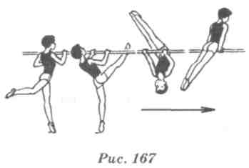
Рисунок 96

Последовательность обучения.
- Из виса на гимнастической стенке поднимание прямых ног повыше (2-3 раза).
- Из виса стоя спиной к гимнастической стенке толчком одной и махом другой поднять ноги повыше; опуская ноги, вернуться в и. п. Повторить 3-4 раза.
- Из виса стоя на согнутых руках махом одной, толчком другой подъем переворотом с помощью и самостоятельно в упор и соскок махом назад.
Страховка и помощь: в начале переворота держать за запястье, маховую ногу, перенося руку на спину (рис. 97, кадры 1-3). В момент выхода в упор поддерживать за ноги и под грудь (рис. 97, кадр 4).
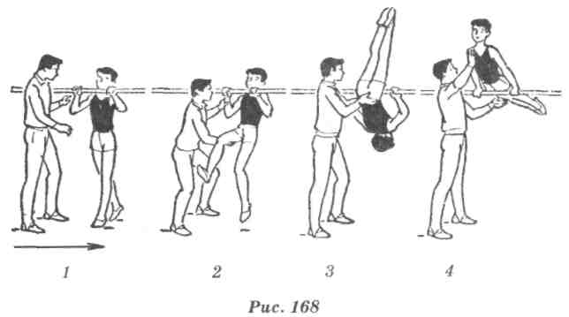
Рисунок 97 идокумента или краткое описание интересного события. Надпись можно поместить в любое место документа. Для изменения форматирования надписи, содержащей броские цитаты, используйте вкладку "Средства рисования".]
Брусья
Учащиеся VI класса продолжают укреплять мышцы плечевого пояса, выполняя передвижения в упоре, сгибания и разгибания рук в упоре на брусьях, начинают осваивать размахивания в упоре на предплечьях, на руках и в упоре, соскок махом назад внутрь брусьев.
Размахивание в упоре на предплечьях
Техника выполнения. Из упора на предплечьях движениями ног вперед и назад набрать амплитуду махов. Обращать внимание на положение плеч, которые должны находиться над локтями. Размахивание выполнять вокруг точек опоры, а не тазобедренных суставов (рис. 98). Завершая размахивание, соскочить внутрь на махе назад.
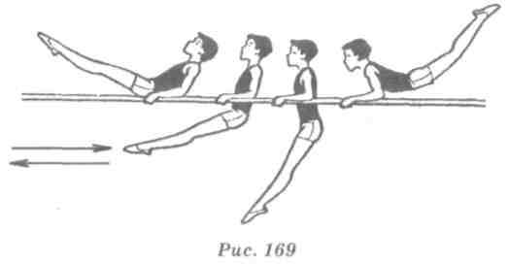
Рисунок 98

Последовательность обучения.
- Повторить упор лежа и упор лежа сзади на предплечьях на полу.
- То же, но ноги на гимнастической скамейке.
- Повторить упор на предплечьях на брусьях, обращая внимание на устойчивое и правильное положение (V класс).
- Из упора на предплечьях размахивание и соскок махом назад внутрь брусьев.
Страховка и помощь: стоя сбоку, одной рукой держать за запястье, другой за плечо.

